БЕЛОРУССКИЙ ГОСУДАРСТВЕННЫЙ УНИВЕРСИТЕТ

Факультет прикладной математики и информатики

Козунова Алексей Леонидовича

ОТЧЕТ ПО ПРОГРАММИРОВАНИЮ МОБИЛЬНЫХ И ВСТРАИВАЕМЫХ СИСТЕМ

студента 3 курса 12 группы

Лабораторная работа №8

Преподаватель

Давидовская М.И.

Минск 2021

Пример 8.1.1:

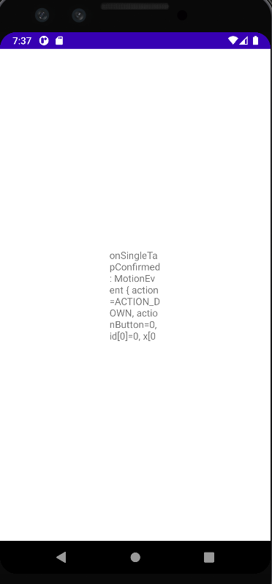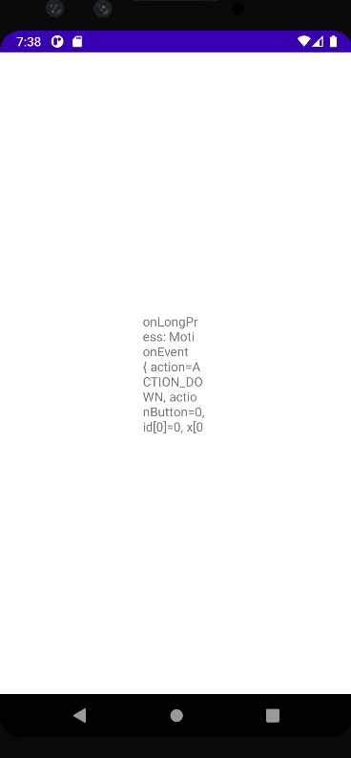

Пример 8.1.2:

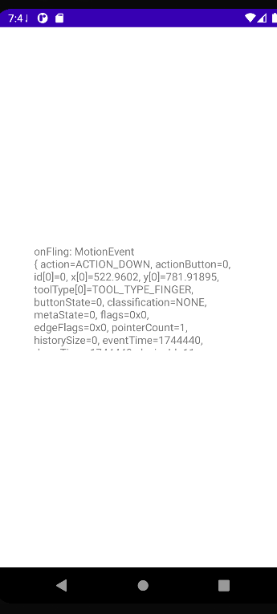

 8.2.1

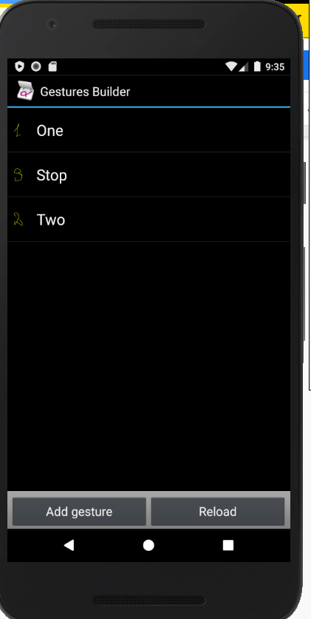

Пример 8.2.2

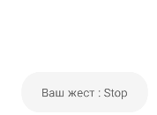

Контрольные вопросы

*1.Вызов какого метод инициируется при появлении сенсорного события?*

boolean onTouchEvent(MotionEvent event)

*2. Какой класс позволяет распознавать стандартные жесты без обработки отдельных сенсорных событий?*

GestureDetector

*3. Какой компонент необходимо добавить в xml-файл активности для*

*распознавания жестов? Может ли этот компонент быть добавлен как*

*обычный элемент графического интерфейса или он должен быть встроен в компоновку (разметку), например Relativelayout?*

View. Должен быть встроен в разметку

*4.Перечислите методы, отвечающие за прослушивание сенсорных событий*

onFling, onScroll и другие

*5. С помощью какого приложения можно создавать свои жесты и добавлять их в виде бинарного ресурса в свое приложение?*

Gesture tool

*6. Какой элемент требуется добавить в XML-файл активности для распознавания созданных жестов? Какие способы его добавления?*

android.gesture.GestureOverlayView, да может. Через xml или дизайн

*7. Какой интерфейс должен реализовывать класс активности при обработке созданных жестов?*

GestureOverlayView.OnGesturePerformedListener